Вот уже более двух недель прошло с того времени как мы вернулись с Вахты Памяти, а мне каждую ночь снятся палатки, работа в полевых условиях и искореженные взрывами деревья. Такое ощущение, что те солдаты, которые остались лежать в земле, просят вернуться и найти их останки. Все чаще вспоминаются слова стихотворения нашего земляка, Главного редактора журнала «Военная Археология», из поисковой группы «Рейд» Лукашова Руслана, которые были посвящены найденным красноармейцам-разведчикам 108-й стрелковой дивизии Якову Мергину и Максиму Куприянову, погибшим в роще Сосновая Гагаринского района в 1942г. :
Пропали без вести
Две судьбы на фронте у солдата:
Как Бог даст - убит или живой.
Ну, а мы лишь в том и виноваты,
Что пропали без вести с тобой.
Помнишь, Яша, ту разведку боем,
Чей отход остались мы прикрыть,
Как с утра со всех сторон, гурьбою
Фрицы нас хотели захватить?
Понял я тогда - про нас забыли,
Этот бой как страшный вещий сон.
Ну, а ты, когда меня убили,
На двоих заполнил медальон.
А потом, убитые, лежали
Мы в воронке с талою водой.
Немцы нас небрежно забросали
Вперемешку - снегом и землей.
Взводный донесенье не отправил,
Чуда ждал - чтоб мы с тобой пришли.
Жаль, в атаке ноги он оставил,
Даже в медсанбат не донесли.

Помнишь, особист сказал: "Сбежали!
Сдались в плен, предатели, враги!"
Как нас по домам потом искали,
Как болтали злые языки…
Годы шли, винтовки заржавели,
И тела корнями проросли,
А мы ждем, надеемся и верим,
Чтобы наконец-то нас нашли.
На краю воронки две березы
Шелестят зеленою листвой.
Дождь идет порой, как будто слезы -
Яша, это плач по нам с тобой.
Помнишь, мы танкистов из бригады
Хоронили в марте как-то раз?
Их нашли! Мальчишки из отряда…
Значит, есть надежда и у нас.
Краткая справка: п. Карманово в настоящее время входит в состав Гагаринского района, а во время войны это был отдельный Кармановский район. Данные о датах освобождения районов со стороны Московской области:
-Карманово 23.08.1942, Гжатск 06.03.1943, Вязьма 12.03.1943, Сафоново 31.08.1943, Ярцево 16.09.1943, Смоленск 25.09.1943.

Теперь постараюсь сделать небольшой отчет о пребывании радиолюбителей на 19-й Международной учебно-тренировочной Вахте Памяти, посвященной 75-летию освобождения п. Карманово.
24 июля ко мне обратилась Председатель местного отделения «Офицеры России» Татьяна Рыкова с предложением организовать пункт временной радиосвязи на территории лагеря Вахты Памяти. Четверо радиолюбителей Гагаринского радиоклуба являются членами организации «Офицеры России» и восемь - членами «Союза радиолюбителей Вооруженных Сил РФ». Было принято решение об организации дежурства радиолюбителей в полевых условиях. Вахта начиналась 12 августа, времени на подготовку практически не было. Тем не менее я связался с Председателем РО СРР Владимиром Павленко R3LO и он подготовил ходатайство, которое вместе с заявлением 26 июля было отправлено в ГРЧЦ. Наши документы оперативно были рассмотрены, 28 июля был образован позывной сигнал R17SMW (RUSSIA 17 SMOLENSK MEMORY WATCH). 04 августа я связался с автором проекта HAMLOG Евгением Глуховым R4AS который отнесся к нам с пониманием и приступил к разработке электронного диплома, который опубликовал на сайте: https://r3l.hamlog.ru
12 августа мы загрузили бортовой КАМАЗ своими пожитками и руководитель автошколы ДОСААФ Вадим Гапеев доставил нас к месту дислокации. В районе территории Штаба мы установили палатки для радиовещания и проживания
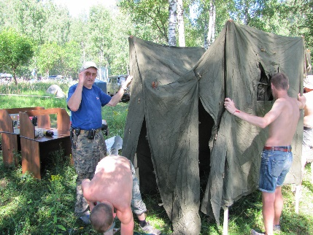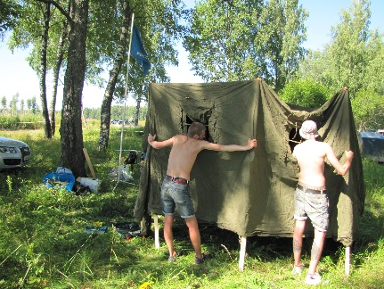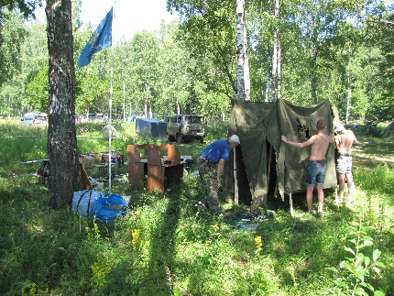
и антенное хозяйство: Inverted-V на 80м., Треугольник и Inverted-V на 40м., Inverted-V на 30м., GP и Inverted-V на 20м., Коллинеарный вертикал на 144 мгц. Высота подвеса около 20м.
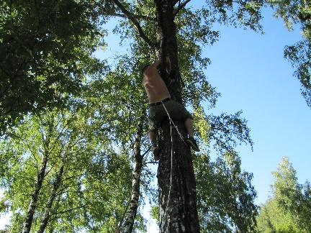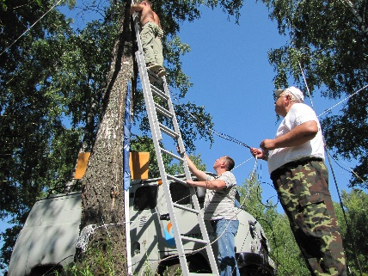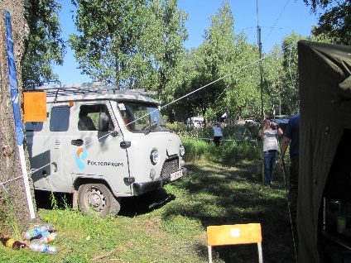
Два трансивера Icom-746PRO, усилитель Ameritron AL-811 на 3-х лампах Г-811. Антенны настроены, аппаратура включена, на ночное дежурство остаются RZ3LC, UA3LRK, RK3AGC. Начинаем первый сеанс связи:
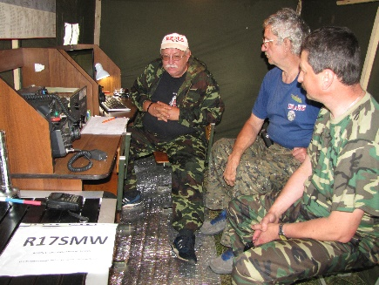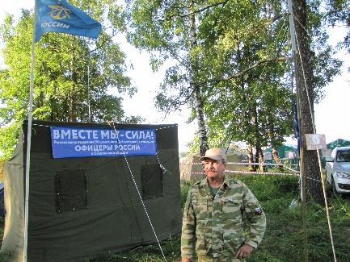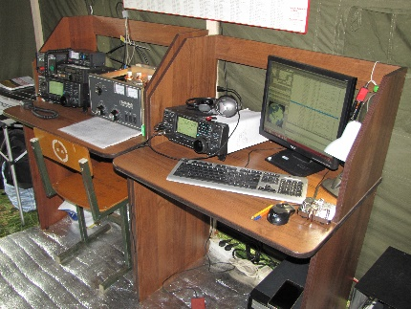
Включаем аппаратуру и не слышим ни одной станции. Помеха 9+20 на всех диапазонах. Не можем понять причину. С таким явлением в полевых условиях сталкиваемся впервые. Разбираться нет времени, потому что на территории дислокации поставлено условие: в 24-00 выключаются все генераторы и включаются не ранее 8-00. Уходим спать с кучей вопросов в голове. Утром в 8-00 включаем генератор. Чистейший эфир на всех диапазонах. Уровень шума не превышает 1 балла. Станции гремят. Начинаем работать. В 9-00 эфир опять закрывается. Начинаем искать причину. Выясняем, что помеха появляется, когда включается генератор питания Штаба и территории Вяземского отряда. Пытаемся заменить их генератор на наш запасной. Изменений нет. И только после обеда находим причину. В Штабе, на улице и в палатках стоят светодиодные светильники. После выключения уличных и палаточных светильников уровень шума снижается до 5 баллов. Договариваемся об отключении света в дневное время. В Штабе свет отключать нельзя. Появляется возможность работы в эфире. Место дислокации уже менять поздно и проблемно, поэтому решаем оставаться на позиции. Нам идут навстречу и порой выключают штабной генератор, в это время появляется возможность работы с DX.
13 августа к нам состоялось официальное открытие Вахты памяти. В этот же день на поддержку к нам приехал Николай RZ3LA, который несколько дней работал в эфире на нашей позиции.
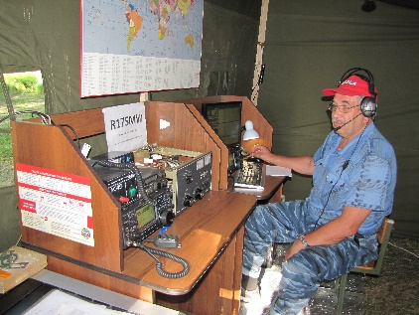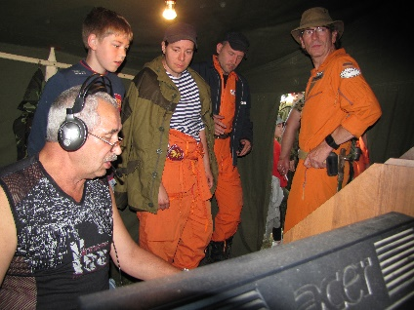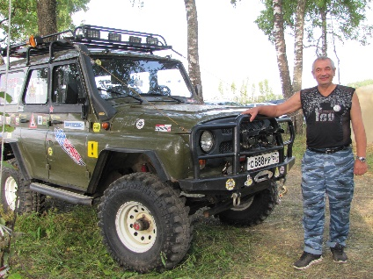
Вахту Памяти и нашу радиорубку посетило много высокопоставленных гостей, в числе которых заместитель председателя Государственной Думы С. Неверов, Председатель Смоленской областной Думы И. Ляхов, Руководство Гагаринского района, Председатель Московской городской Думы А. Шапошников, Епископ Вяземский и Гагаринский Сергий и др.
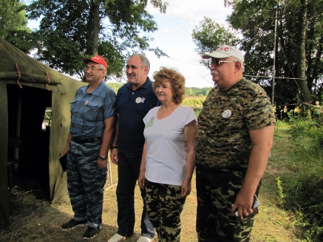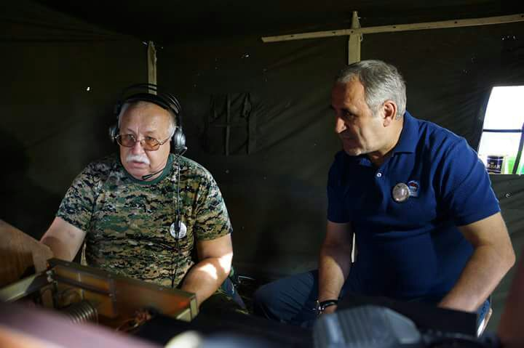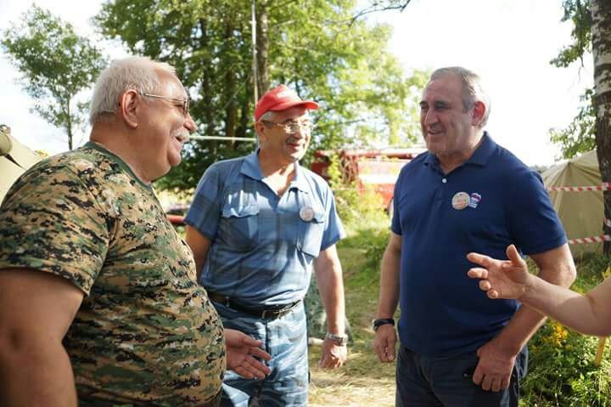
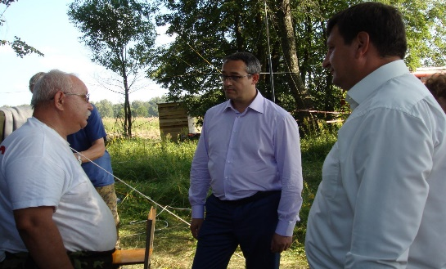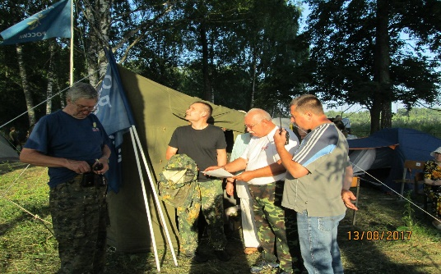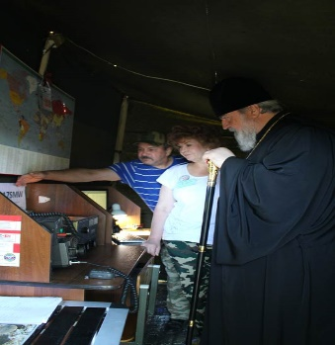
Работа радиолюбителей на Вахте памяти была освещена в различных средствах массовой информации.
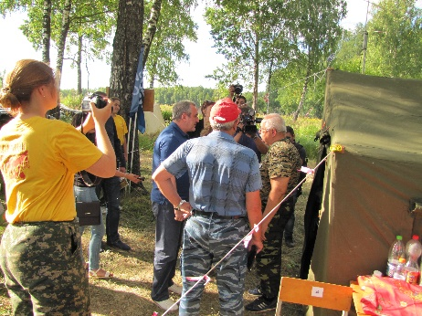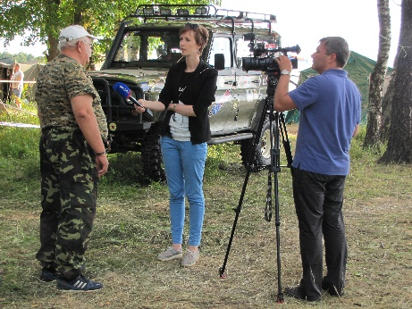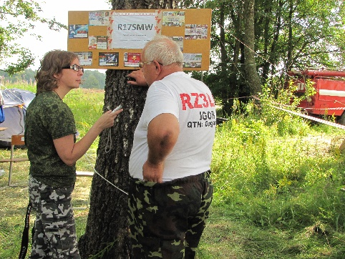
Ежедневно с молодыми поисковиками проводились занятия по различным тематикам, в том числе и по организации и проведению радиосвязи в полевых условиях
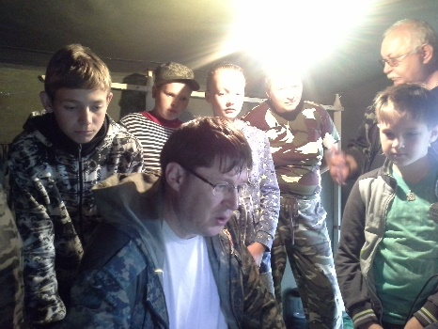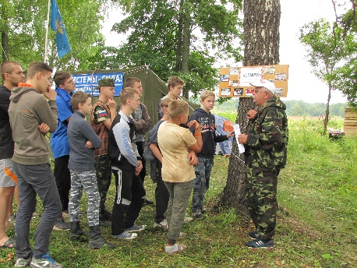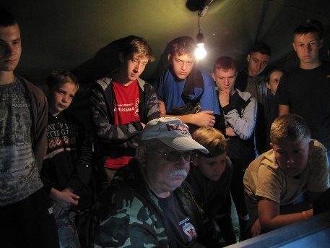
Во время пребывания на территории поискового лагеря радиолюбители приняли участие в акции «Доброхоты» по благоустройству воинских захоронений. Сын Дмитрия RA3ATX – Максим вместе с бойцами поисковых отрядов провел уборку территории детского захоронения в д. Попово, за что был удостоен памятного знака «Дорога к обелиску».
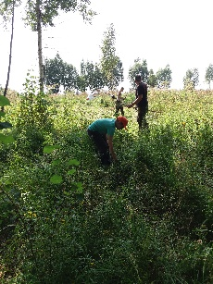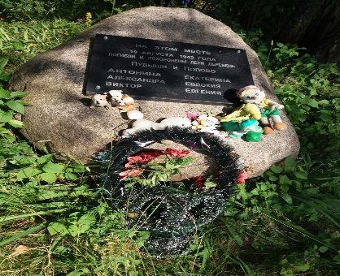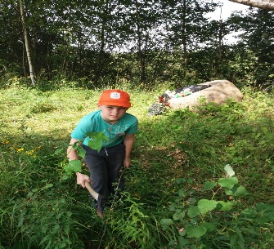
Спасибо Всем кто нас поддержал и был с нами рядом. Наша команда в полевых условиях: Игорь RZ3LC, Александр UA3LRK, Владимир R3LBN, Владимир RK3AGC, Николай RZ3LA, Дмитрий RA3ATX, Александр R5ABF, Сергей R3LBI, Максим R3LBJ, Анатолий UA3LRG.
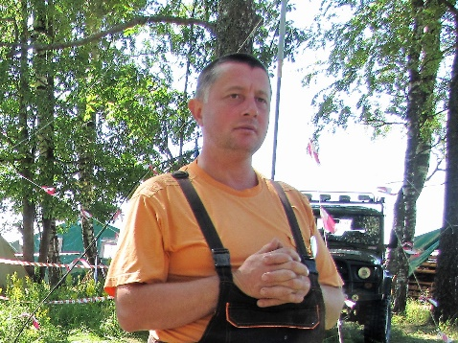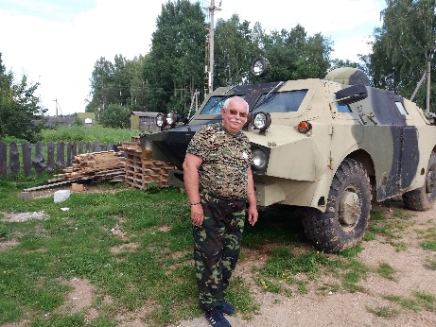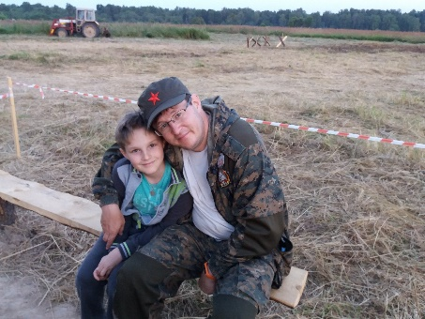
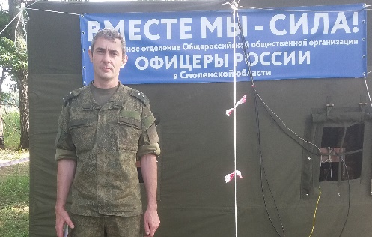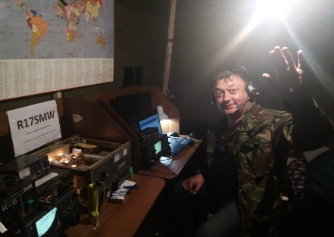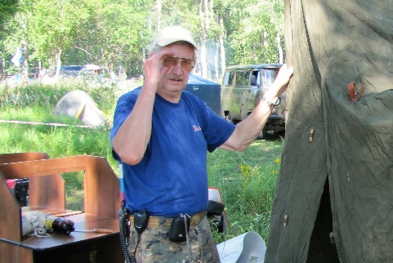
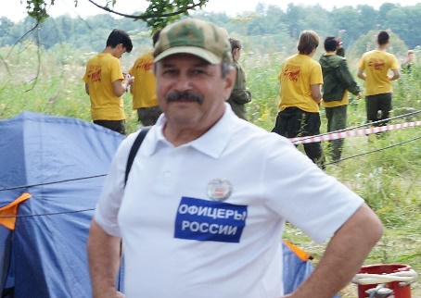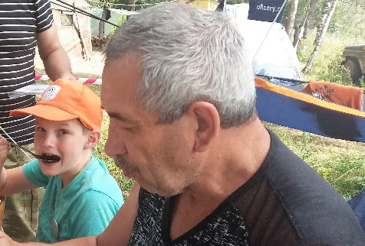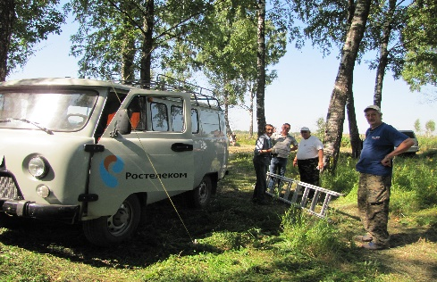
За время Вахты Памяти проведено 2507 связей (SSB, CW, PSK) с 73 странами и 79 субъектами РФ. Выдано более 250 дипломов.
И в заключении я хочу сказать, что побывав на месте работы поисковых отрядов я однозначно изменил свое отношение к тем, кто проводит все свое свободное время на полях сражений. Я оценил ту кропотливую патриотическую работу по восстановлению нашей истории и захоронению безвестно погибших воинов. Преклоняюсь перед всеми поисковыми отрядами и хочу сказать: Продолжайте Ваше дело, никто это не сделает кроме вас, и чем больше вы привлечёте молодежи, тем больше будет установлено без вести пропавших солдат и тем больше семей смогут сказать своим предкам: «Твой потомок был героем!».
В заключении я прошу всех, кто прочитал данную заметку, вникнуть в суть слов стихотворения Сергея Белкина и после этого посмотреть видеоролик с песней о поисковиках.

"МЕНЯ НАШЛИ"

Ну вот и всё. Земля на грудь уже не давит.
Теперь могу я прокричать родне
Меня нашли! Вам скоро весточку доставят
О "без вести пропавшем" на войне.

Меня нашли, родной, искать уже не нужно
Уже прочтён мой смертный медальон
Они пришли за мной - отряд неравнодушных
Ах сколько раз я видел этот сон.

Запросы, знаю, ты давно уже не пишешь,
Но папка твой не без вести пропал
Погиб под Ржевом я, сынок. Теперь ты слышишь?
Меня ты помнишь? Ты б меня забрал..

Ты плохо слышишь? Это возраст, понимаю
Ну может тогда внуки заберут?
Ведь я устал тут между адом быть и раем
И верю, что услышат и придут.

Но если я и внуками забытый,
То знаю, кто услышит голос мой
Откликнись, правнук! Это прадед твой убитый!
Я здесь под Ржевом. Забери домой!

Ссылка на клип: https://ok.ru/profile/310984314/statuses

